Zadanie zákazky
Postupom podľa § 117 zákona č. 343/2015 Z. z. o verejnom obstarávaní a o zmene a doplnení niektorých zákonov v znení neskorších predpisov

Identifikácia verejného obstarávateľa
Názov: Ekonomická univerzita v Bratislave
Sídlo: Dolnozemská cesta č. 1, 852 35 Bratislava
IČO: 00399957
Telefón: +421 267295269
Kontaktná osoba: Ing. Galina Uherková
Verejný obstarávateľ podľa zákona č. 343/2015 Z. z. o verejnom obstarávaní a o zmene a doplnení niektorých zákonov, v platnom znení (ďalej len „Zákon o verejnom obstarávaní/ZVO“) Ekonomická univerzita v Bratislave (ďalej len „Verejný obstarávateľ") realizuje obstaranie zákazky podľa § 117 ZVO s názvom „Dodávka a montáž podlahovej krytiny PVC“ (ďalej len „predmet zákazky").
Podmienkou hodnotenia predloženej/predložených cenovej/cenových ponúk/ponuky bude splnenie všetkých nižšie uvedených podmienok. Cenové ponuky, ktoré splnia stanovené podmienky, budú hodnotené na základe kritéria určeného v bode 6.1 tohto zadania.

Opis predmetu zákazky:
Predmetom zákazky je výmena podlahovej krytiny. Nová PVC podlaha sa bude meniť v miestnostiach 2B31, D8.21, D8.30, D5.32, 3B57, E5.20, E5.19, E5.18, s parametrami Heterogénne PVC hrúbky minimálne 2 mm, hrúbka nášľapnej vrstvy 0,8mm z celkovej hrúbky trieda záťaže minimálne 32. Dekór - výber verejným obstarávateľom podľa vzorkovníka dodávateľa. Jestvujúce linoleum sa zdemontuje a zlikviduje, povrch sa prebrúsi, vyspraví, napenetruje a znivelizuje. V miestnosti 4B21 +4B23 + 4B26 bude postup identický s tým rozdielom, že miesto PVC sa osadí laminátová plávajúca podlaha. Ostatné práce a dodávky spojené s výmenou povrchov sú špecifikované vo výkaze výmer. Prístup ku miestnostiam je bezbariérový. Všetky miestnosti sú prístupné výťahom.
Pred začatím prác je potrebné predložiť harmonogram prác.

VYMEDZENIE PREDMETU ZÁKAZKY
1.1.Výmena podlahovej krytiny v miestnosti 2B31, D8.21, D8.30, D5.32, 3B57, E5.20, E5.19, E5.18, laminát 4B21 +4B23 + 4B2 .
1.2 V súvislosti s označením niektorých materiálov a výrobkov vo výkaze výmer obchodným názvom, verejný obstarávateľ umožňuje predloženie ponuky s použitím ekvivalentných materiálov a výrobkov s tým, že takého použitie bude označené v ponuke slovom „ekvivalentný“. Použitie ekvivalentného riešenia nemôže byť dôvodom predĺženia lehoty realizácie, zníženia kvality alebo zmeny ceny predmetu zákazky. Ekvivalentné riešenia musia byť s minimálne takými kvalitatívnymi a technickými parametrami, ktoré stanovuje technická špecifikácia a výkaz výmer, tvoriace súčasť tohto zadania.
  - Ak uchádzač použije ekvivalentné špecifikácie, všetky ich technické parametre uvedie vo svojej ponuke.
  - Predpokladaná hodnota zákazky: 11 522,49 € s DPH.
  - Kód klasifikácie produkcie (CPV): 44112200-0, 45432000-4.
  - Záujemcom sa umožňuje vykonať obhliadku miesta uskutočnenia predmetu zákazky, aby získali všetky informácie, ktoré budú potrebovať na prípravu a spracovanie ponuky. Výdavky spojené s obhliadkou miesta uskutočnenia predmetu zákazky idú na ťarchu záujemcu.
Záujemcovia, ktorí prejavia záujem o vykonanie obhliadky, dostanú informácie na tel. čísle +421 267295259 alebo emailom: ivan.bus@euba.sk u kontaktnej osoby: Ing. Ivan Buš.
Na adrese: Ekonomická univerzita v Bratislave, Dolnozemská cesta č. 1, 852 35 Bratislava.

- MIESTO A DOBA PLNENIA
2.1Miesto uskutočnenia: Ekonomická univerzita v Bratislave, Dolnozemská cesta č. 1, 852 35 Bratislava. Výmena podlahovej krytiny v miestnosti 2B31, D8.21, D8.30, D5.32, 3B57, E5.20, E5.19, E5.18, laminát 4B21 +4B23 + 4B26
  - Doba plnenia: do 60 dní od podpisu zmluvy o dielo.

- PODMIENKY PREDKLADANIA CENOVÝCH PONÚK
3.1Cenovú ponuku je potrebné predložiť e-mailom/osobne/poštou na adresu:
Ekonomická univerzita V Bratislave
Oddelenie pre verejné obstarávanie
Dolnozemská cesta č. 1, 852 35 Bratislava
e-mail: galina.uherkova@euba.sk
informácie na tel. č. +421 267295269
kontaktná osoba: Galina Uherková
  - V ponuke bude uvedené obchodné meno uchádzača (ďalej „Uchádzač") a nápis „Cenová ponuka – „Dodávka a montáž podlahovej krytiny PVC“.
  - Cenovú ponuku je potrebné doručiť najneskôr: 28.10.2021 do 10:00 hod.
  - Uchádzač môže cenovú ponuku vziať späť, alebo zmeniť najneskôr do termínu predkladania ponúk uvedeného v bode 3.3 tohto zadania.
  - Predmet zákazky nie je rozdelený na časti. Ponuku musí uchádzač predložiť na celý predmet zákazky, bez rozdelenia na časti.
  - Uchádzačom sa nepovoľuje predložiť variantné riešenie vo vzťahu k požadovanému predmetu zákazky.
  - Ak súčasťou ponuky uchádzača bude aj variantné riešenie, variantné riešenie nebude zaradené do vyhodnotenia a bude sa naň hľadieť, akoby nebolo predložené.

- SPÔSOB URČENIA CENY
4.1Cena za dielo je stanovená dohodou v zmysle zákona NR SR č. 18/1996 Z.z. o cenách v znení neskorších predpisov, je vypočítaná podľa zákonov platných a účinných ku dňu predloženia ponuky.
4.2 V cene predmetu zákazky sú zahrnuté všetky náklady potrebné na zrealizovanie predmetu zákazky . Všetky náklady súvisiace so zhotovením diela, ktoré bude potrebné vynaložiť na zhotovenie diela podľa tohto zadania, sú započítané v cene predmetu zákazky.
  - Cena diela je uvedená v členení:
cena diela bez DPH .............................. eur
sadzba DPH v %
výška DPH ...............................eur
cena diela vrátane DPH ...............................eur
  - Cena zohľadňuje kvalitatívne a dodacie podmienky materiálov, výrobkov a montážnych prác, zodpovedajúcich TN a všeobecne záväzným predpisom vo výstavbe.
  - Podkladom pre spracovanie ponukového rozpočtu uchádzača, ktorý predkladá uchádzač vo svojej ponuke, je výkaz výmer a toto zadanie. Uchádzač v rozpočte dodrží skladbu výkazu výmer, dodrží názov položiek podľa výkazu výmer, nebude meniť ich názvy, popis, rozsah ani obsah. Uchádzač v rozpočte dodrží číslovanie, kódovanie a poradie jednotlivých položiek tak, ako sú položky zostavené a označené vo výkaze výmer. Uchádzač ocení každú položku čiastkou v eur, žiadna položka nemôže zostať neocenená.
  - V prípade, že ponukový rozpočet uchádzača nebude obsahovať celý rozsah prác a dodávok špecifikovaný výkazom výmer, alebo bude obsahovať položky odchylné, alebo položky doplnené nad rozsah výkazu výmer,
toto bude hodnotené ako nedodržanie tohto zadania a takáto ponuka bude vylúčená z dôvodu nesplnenia zadania.
4.7 Cena je viazaná na výkaz výmer, ktorý predkladá verejný obstarávateľ ako podklad do zadania tejto zákazky. Cena zohľadňuje kvalitatívne a dodacie podmienky materiálov, výrobkov a stavebno-montážnych prác, zodpovedajúcich technickým normám a všeobecne záväzným predpisom vo výstavbe.
  - Ponukový rozpočet uchádzača musí byť jasný a zrozumiteľný.
  - V prípade poskytnutia zľavy z ceny, táto musí byť započítaná do cien jednotlivých položiek rozpočtu.
  - Všetky ceny a výpočty sa zaokrúhľujú na dve desatinné miesta na najbližší eurocent.
  - Objednávateľ preddavok finančných prostriedkov na dielo neposkytuje.
- OBSAH A ZÁVÄZNOSŤ CENOVEJ PONUKY
  - Cenová ponuka musí byť záväzná do 31.12.2021.
  - Súčasťou ponuky musia byť:
    - Identifikácia uchádzača.
    - Návrh ceny za celý predmet zákazky tak, ako je to vymedzené v bode 4. tohto zadania, t.j. ocenený výkaz výmer, ktorý je prílohou č. 1 tohto zadania.
    - Doklady na preukázanie splnenia podmienok účasti uvedených v prílohe č. 2 Podmienky účasti tohto zadania.
    - Označenie kontaktnej osoby (s uvedením mena a priezviska, e- mailovej adresy a mobilného telefónneho čísla), na ktorú sa môže Verejný obstarávateľ obrátiť v prípade potreby získať vysvetlenie k obsahu predloženej Cenovej ponuky.
    - Dokumenty uvedené v bodoch 5.2.2 až 5.2.5 musia byť podpísané osobou, resp. osobami oprávnenými konať v mene uchádzača.
    - Cenová ponuka nesmie obsahovať žiadne obmedzenia alebo výhrady, ktoré sú v rozpore s požiadavkami a podmienkami uvedenými Verejným obstarávateľom v tomto zadaní.

- HODNOTENIE PONÚK
  - Cenové ponuky, ktoré splnia všetky podmienky stanovené v tomto zadaní, budú hodnotené na základe jediného kritéria, ktorým je najnižšia ponúkaná cena určená v súlade s ustanovením bodu 4.2 tohto zadania. Cenová ponuka s najnižšou cenou bude vyhodnotená ako úspešná.
  - Každému uchádzačovi bude doručené oznámenie o výsledku vyhodnotenia jeho cenovej ponuky.

- ĎALŠIE PODMIENKY
  - Verejný obstarávateľ si vyhradzuje právo neprijať ani jednu z predložených cenových ponúk (vrátane cenovej ponuky vyhodnotenej ako úspešnej), ako aj právo kedykoľvek ukončiť tento prieskum trhu.
O ukončení tohto prieskumu trhu bude Verejný obstarávateľ bezodkladne informovať všetkých uchádzačov, resp. všetky subjekty, ktorých vyzval na predloženie ponuky.
  - Uchádzači znášajú všetky náklady súvisiace s vypracovaním svojej cenovej ponuky.
- KONTAKTNÉ ÚDAJE
  - Ďalšie informácie a vysvetlenia týkajúce sa organizácie tohto prieskumu trhu môžete získať u zástupcu Verejného obstarávateľa na e-mailovej adrese: galina.uherkova@euba.sk

Príloha č. 1
Výkaz výmer vo formáte EXCEL

Príloha č. 2
PODMIENKY ÚČASTI UCHÁDZAČOV
- OSOBNÉ POSTAVENIE
  - Uchádzač musí spĺňať podmienky účasti týkajúce sa osobného postavenia vymedzené v ustanovení § 32 ods. 1 písm. e) ZVO.
Spôsob preukázania splnenia podmienok podľa § 32 ods. 1 písm. e) ZVO:
uchádzač zapísaný v zozname hospodárskych subjektov (ZHS) podľa §152 ZVO môže preukázať splnenie podmienok účasti osobného postavenia informáciou o zapísaní do ZHS, alebo predložením platného potvrdenia úradu o zapísaní do ZHS,
- uchádzač, ktorý nie je zapísaný v ZHS podľa § 152 ZVO preukáže splnenie podmienok účasti osobného postavenia dokladom v súlade s § 32 ods. 2 písm. e) ZVO.
- v prípade, že takáto informácia je uvedená vo verejne dostupnom a bezplatnom elektronickom registri, postačuje, ak uchádzač vo svojej ponuke uvedie link (odkaz na webovú stránku) na požadovanú informáciu.
- čestné vyhlásenie, že nemá uložený zákaz účasti vo verejnom obstarávaní potvrdený konečným rozhodnutím v Slovenskej republike alebo v štáte sídla, miesta podnikania alebo obvyklého pobytu.
1.2 Podrobnosti k podmienkam účasti osobného postavenia a ich preukazovanie sú uvedené v § 32 ZVO. V cenovej ponuke sa predkladá originál alebo úradne overená fotokópia požadovaného dokladu.

Príloha č. 3
NÁVRH NA PLNENIE KRITÉRIA
Ponuky sa budú vyhodnocovať na základe najnižšej ceny.
Predmet zákazky: Dodávka a montáž podlahovej krytiny PVC

Uchádzač:

 | cena predmetu zákazky celkom bez DPH V EUR | Výška DPH v EUR (sadzba %) | cena predmetu zákazky celkom s DPH V EUR
Dodávka a montáž podlahovej krytiny PVC

V , dňa
Podpis

Poznámka:
V prípade, ak má Uchádzač - Zhotoviteľ sídlo mimo územia Slovenskej republiky a je platcom DPH, verejný obstarávateľ - Objednávateľ má povinnosť v zmysle platných právnych predpisov SR odviesť daň za Uchádzača - Zhotoviteľa - to znamená, že Uchádzač - Zhotoviteľ nebude fakturovať DPH.

Avšak - keďže cena predmetu zákazky celkom vrátane DPH v eurách, ktorú verejný obstarávateľ zaplatí za predmet tejto zákazky je kritériom na vyhodnotenie ponúk, Uchádzač - Zhotoviteľ (platca DPH) so sídlom mimo územia SR uvedie svoju cenu tak, že k nej pripočíta príslušnú výšku DPH podľa zákona č. 222/2004 Z.z.

Fotodokumentácia:

D5.32 4B26
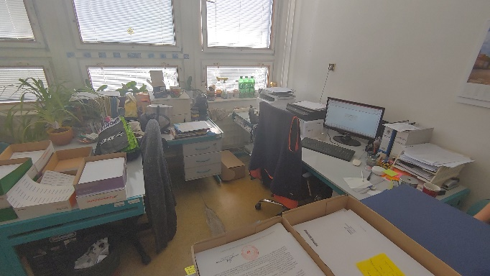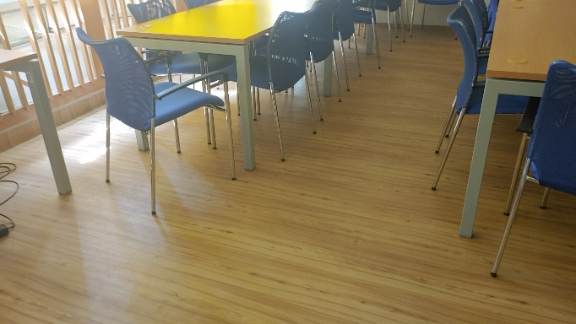

3B57 2B31
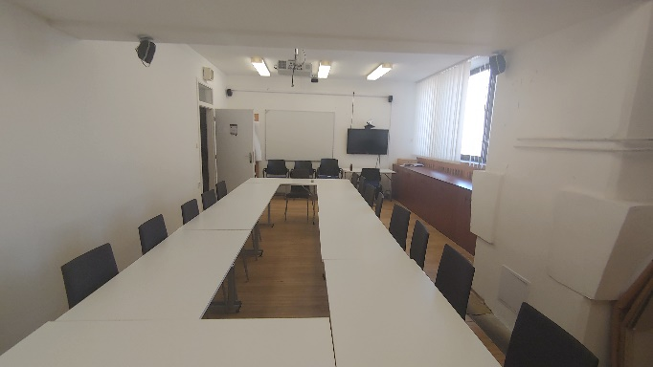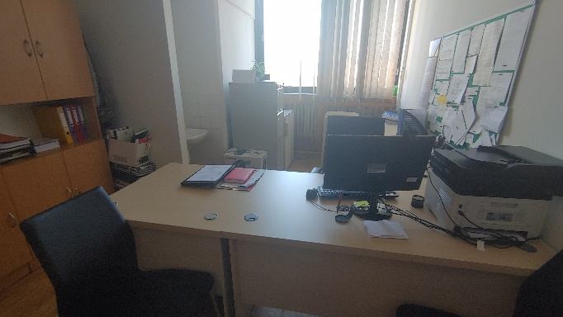

E5.19 E5.20
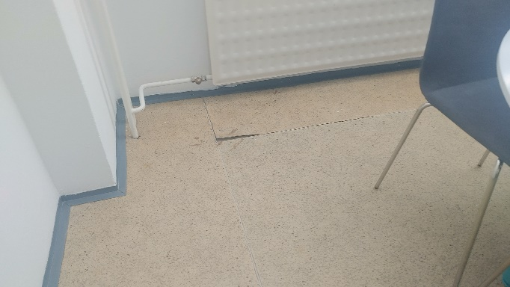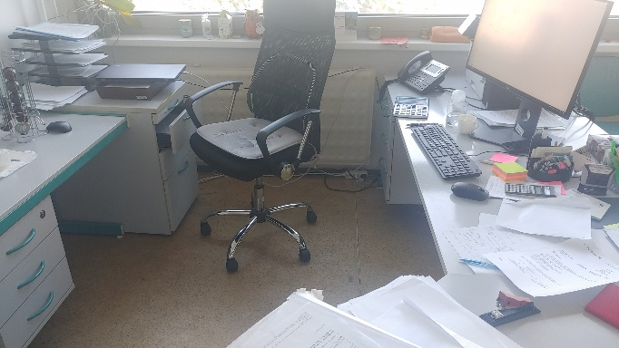

D8.21 D8.30
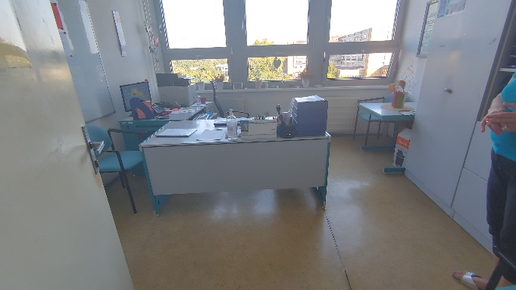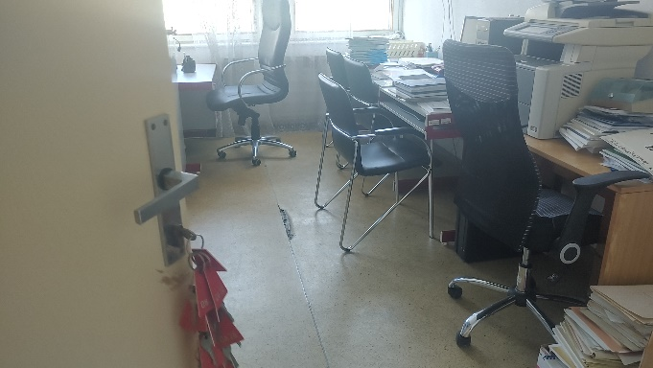

Príloha č. 4
Návrh Zmluvy

Zmluva o dielo č…… (vyplní verejný obstarávateľ)
uzavretá v zmysle §536 a násl. Obchodného zákonníka č 513/1991 Zb. v platnom znení
(ďalej len „Zmluva“)

1. Zmluvné strany
1.1 Objednávateľ: Ekonomická univerzita v Bratislave
Sídlo: Dolnozemská cesta č. 1
852 35 Bratislava.
Zastúpený: prof. Ing. Ferdinand Daňo, PhD., rektor Ekonomickej univerzity v Bratislave
IČO: 00399957
IČ pre DPH: SK 2020879245
DIČ: 2020879245
Bankové spojenie: Štátna pokladnica Bratislava
Číslo účtu: SK39 8180 0000 0070 0024 1447

(ďalej len „objednávateľ“)

1.2 Zhotoviteľ:
Sídlo:
Zastúpený:
IČO:
IČ pre DPH:
DIČ:
Bankové spojenie:
Číslo účtu:
Zapísaný v obchodnom registri:

( ďalej len „zhotoviteľ“)

2. Predmet Zmluvy
2.1 Predmetom zmluvy je zhotovenie diela „Dodávka a montáž podlahovej krytiny PVC“ podľa výkazu výmer, ktorá je prílohou č. 1 tejto zmluvy.
Miesto realizácie zákazky Ekonomická univerzita v Bratislave, Dolnozemská cesta č. 1, 852 35 Bratislava. Výmena podlahovej krytiny v miestnosti 2B31, D8.21, D8.30, D5.32, 3B57, E5.20, E5.19, E5.18, laminát 4B21 +4B23 + 4B26.
2.2 Zhotoviteľ sa zaväzuje zhotoviť a odovzdať objednávateľovi dielo podľa podmienok dohodnutých v tejto zmluve.
2.3 Zhotoviteľ potvrdzuje, že sa v plnom rozsahu oboznámil s rozsahom a povahou diela, že sú mu známe technické, kvalitatívne a iné podmienky potrebné k realizácii diela a že disponuje takými kapacitami a odbornými znalosťami, ktoré sú k zhotoveniu diela potrebné.
2.4 Zhotoviteľ sa zaväzuje zhotoviť dielo vo vlastnom mene a na vlastnú zodpovednosť.

3. Lehoty plnenia
3.1 Termín dokončenia a odovzdania: do 60 dní od podpisu zmluvy o dielo.
3.2 Zmluvné strany sa dohodli, že zhotoviteľ nie je v omeškaní s lehotou odovzdania ukončeného diela po dobu, po ktorú nemohol plniť svoju povinnosť, súvisiacu s realizáciou predmetu plnenia tejto zmluvy, následkom okolností vzniknutých na strane objednávateľa. V takomto prípade sa lehota predlžuje o dobu prerušenia prác zo strany objednávateľa. Takéto skutočnosti musia byť potvrdené zástupcami oboch zmluvných strán. V tomto prípade objednávateľ nie je oprávnený uplatňovať príslušnú zmluvnú pokutu.
3.3 Zhotoviteľ je oprávnený požadovať zmenu termínu odovzdania diela pri:
- prekážkach spôsobených objednávateľom alebo treťou osobou, ktorým nemohol zabrániť ani pri vynaložení všetkého úsilia, ktoré možno od neho požadovať, nie však pri prekážkach spôsobených subdodávateľom,
- prerušení prác na diele z dôvodov na strane objednávateľa,
- omeškaní s odovzdaním pracoviska.
  - Objednávateľ sa zaväzuje odovzdať pracovisko/stavenisko zhotoviteľovi do 3 dní odo dňa nadobudnutia účinnosti tejto Zmluvy a zhotoviteľ sa zväzuje v uvedenej lehote pracovisko/stavenisko od objednávateľa prevziať.
3.5 Zhotoviteľ sa zaväzuje začať so zhotovovaním diela najneskôr do 5 dní odo dňa prevzatia pracoviska/staveniska od objednávateľa

4. Cena predmetu zmluvy
4.1 Cena za dielo je stanovená dohodou v zmysle zákona NR SR č. 18/1996 Z.z. o cenách v znení neskorších predpisov, je vypočítaná podľa zákonov platných a účinných ku dňu predloženia ponuky.
4.2 V cene predmetu zmluvy sú zahrnuté všetky náklady potrebné na zrealizovanie predmetu zmluvy. Všetky náklady súvisiace so zhotovením diela, ktoré bude potrebné vynaložiť na zhotovenie diela podľa tejto zmluvy, sú započítané v cene predmetu zmluvy.
4.3 Cena diela je uvedená v členení:
cena diela bez DPH .............................. eur
sadzba DPH v %
výška DPH ...............................eur
cena diela vrátane DPH ...............................eur
4.4 Cena zohľadňuje kvalitatívne a dodacie podmienky materiálov, výrobkov a montážnych prác, zodpovedajúcich TN a všeobecne záväzným predpisom vo výstavbe.
4.5 Zmluvné strany potvrdzujú, že zhotoviteľ je/nie je platiteľom DPH a objednávateľ je platiteľom DPH.

5. Financovanie a fakturácia
5.1 Objednávateľ preddavok finančných prostriedkov na dielo neposkytuje.
5.2 Platby za vykonané práce a dodávky objednávateľ zhotoviteľovi uhradí na základe zhotoviteľom vyhotovených a predložených faktúr, doložených súpismi vykonaných prác a dodávok. Súpisy vykonaných prác a dodávok musia byť zhodné s rozpočtom, ktorý je prílohou tejto zmluvy tak v popise položiek, ako aj v cenách položiek. Súpis vykonaných prác a dodávok musí byť originálne podpísaný zhotoviteľom a objednávateľom, opatrený originálnym odtlačkom pečiatky zhotoviteľa a objednávateľa, dátumom vyhotovenia, názvom diela. Faktúru a súpis vykonaných prác a dodávok predloží zhotoviteľ objednávateľovi v troch vyhotoveniach, z toho dve vyhotovenia zostávajú objednávateľovi. Objednávateľ preverí súlad vykonaných prác a dodávok so skutočnosťou a s touto zmluvou. Objednávateľ odsúhlasí a potvrdí súpis vykonaných prác a dodávok a vráti do piatich kalendárnych dní odo dňa ich predloženia, podpísaný zhotoviteľovi, alebo v prípade vád alebo nesúladu vykonaných prác s touto zmluvou ho v rovnakej lehote vráti zhotoviteľovi spolu s faktúrou na prepracovanie s uvedením dôvodu vrátenia, presným zadefinovaním vád alebo nedorobkov. Kontrolu, odsúhlasovanie a potvrdzovanie vykonaných prác a dodávok bude vykonávať za objednávateľa zodpovedný zástupca objednávateľa. Odsúhlasenie vykonaných prác a dodávok a potvrdenie ich súladu so skutočnosťou a s touto zmluvou vykoná zodpovedný zástupca objednávateľa tak, že podpíše zhotoviteľom vystavený súpis vykonaných prác a dodávok, opatrí ho odtlačkom pečiatky objednávateľa a dátumom jeho odsúhlasenia. Lehota splatnosti faktúry je 30 dní od prevzatia faktúry objednávateľom. V prípade neoprávneného vrátenia faktúry objednávateľom alebo v prípade nezaplatenia faktúry objednávateľom v lehote splatnosti, má zhotoviteľ právo účtovať príslušnú zmluvnú pokutu.
5.3Cena za zhotovenie diela bude hradená na základe odsúhlasených skutočne vykonaných prác nasledovne:
- faktúrou vo výške 100% z celkových oprávnených výdavkov z ceny diela podľa čl.4. bod 4.3 tejto zmluvy bez DPH, po ukončení preberacieho konania.
5.4 Právo na vystavenie faktúry bude mať zhotoviteľ po splnení celého predmetu Zmluvy, po jeho odovzdaní a prevzatí objednávateľom, do 10 dní po podpísaní preberacieho protokolu.
  - Objednávateľ môže zadržať zhotoviteľovi časť z dohodnutej ceny predmetu Zmluvy celkom s DPH až do výšky 10% do preukázania splnenia kvalitatívnych parametrov pri odovzdávaní a preberaní diela a do odstránenia všetkých nedostatkov a nedorobkov uvedených v preberacom protokole.
5.6 Objednávateľ odpočíta z konečnej faktúry zmluvnú pokutu za nedodržanie zmluvného termínu dokončenia a odovzdania diela, ak sklz v termíne odovzdania nastal z dôvodov na strane zhotoviteľa.

6. Záručná lehota, záruka za plnenie zmluvy
6.1 Zhotoviteľ poskytne na dielo záručnú lehotu 60 mesiacov.
6.2 Záručná lehota začína plynúť dňom odovzdania a prevzatia diela bez vád a nedorobkov.

7. Zodpovednosť za vady, zmluvné pokuty, odstúpenie od zmluvy
7.1 Zhotoviteľ ručí za to, že predmet zmluvy bude mať počas záručnej doby a v čase odovzdania a prevzatia technické vlastnosti zhodné s požiadavkami všeobecne záväzných právnych predpisov, technických noriem, ďalej vlastnosti podľa zmluvy o dielo uzatvorenej s objednávateľom a že nebude mať vady, ktoré by bránili jeho užívaniu k určenému účelu.
7.2 Vady diela zhotoviteľ odstráni počas záručnej doby bezodplatne, bez nároku na úhradu akýchkoľvek súvisiacich nákladov (dopravné a podobne). Na odstránenie vady nastúpi zhotoviteľ najneskôr do 3 pracovných dní od uplatnenia reklamácie a vadu odstráni v takej lehote, aby nebránila riadnemu užívaniu diela.
7.3 V prípade nesplnenia zmluvnej lehoty na dokončenie a odovzdanie diela zhotoviteľ zaplatí objednávateľovi zmluvnú pokutu vo výške 0,1 % z ceny diela bez DPH za každý aj začatý deň omeškania s odovzdaním ukončeného diela.
7.4 Za omeškanie s odstránením vád, reklamovaných objednávateľom v záručnej lehote, zaplatí zhotoviteľ zmluvnú pokutu vo výške 10,- eur za každý aj začatý deň omeškania.
7.5 Ak sa objednávateľ ocitne v omeškaní s platením faktúr, môže zhotoviteľ uplatniť a objednávateľ v tom prípade zaplatí zmluvnú pokutu vo výške 0,1 % z dlžnej sumy bez DPH za každý aj začatý deň omeškania.
7.6Zmluvné strany sa dohodli, že zmluvu je možné ukončiť:
- na základe vzájomnej dohody zmluvných strán a
- v prípade podstatného porušenia zmluvy.
Za podstatné porušenie zmluvy sa považuje:
-omeškanie zhotoviteľa s plnením termínov uvedených v časovom pláne prác o viac ako 10 dní bez uvedenia dôvodu, ktorý by omeškanie ospravedlňoval (uvedené v článku 3., bod 3.2, 3.3 tejto zmluvy),
-bezdôvodné neprevzatie staveniska zhotoviteľom a začatie plnenia stavebného diela dlhšie ako 10 dní,
-vadné plnenie zhotoviteľa, ktoré zhotoviteľ napriek predchádzajúcemu písomnému upozorneniu objednávateľa v primeranej určenej lehote neodstránil,
-neplnenie záväzkov vyplývajúcich z tejto zmluvy pre zhotoviteľa ani po opätovnom písomnom upozornení zo strany objednávateľa,
-nesplnenie parametrov diela zhotoviteľom ani v náhradnom obojstranne dohodnutom termíne,
-pokiaľ bol na zhotoviteľa vyhlásený konkurz,
-omeškanie dlhšie ako 30 dní zhotoviteľa s plnením stavebného diela/predmetu zmluvy podľa článku 3. tejto zmluvy z dôvodov na strane zhotoviteľa,
-ak objednávateľ mešká s úhradou faktúry viac ako 20 dní,
-ak objednávateľ prerušil práce na viac ako 30 dní a nedošlo k inej písomnej dohode.
7.7 Odstúpením od Zmluvy nezanikajú povinnosti nahradiť škodu a platiť zmluvné pokuty dohodnuté pre prípad porušenia Zmluvy a tie povinnosti zmluvných strán, ktoré vznikli pred odstúpením od Zmluvy, ak z ich povahy nevyplýva niečo iné.
7.8 Odstúpením od Zmluvy niektorou zo zmluvných strán sa zhotoviteľ nezbavuje svojich povinností a záväzkov, ohľadom vykonanej časti diela, z titulu záruky v zmysle ustanovení čl. 6 tejto Zmluvy.
7,9Objednávateľ i zhotoviteľ je oprávnený zaslať písomné odstúpenie od Zmluvy poštou. Ak druhá strana odstúpenie od Zmluvy z akéhokoľvek dôvodu neprevezme, písomnosť sa považuje za doručenú v súlade splatnými predpismi o doručovaní zásielok. Miestom doručovania korešpondencie, písomností a dokladov všetkého druhu je sídlo objednávateľa, resp. zhotoviteľa, uvedené v úvodných ustanoveniach tejto Zmluvy.7.10 Ďalší postup strán v prípade odstúpenia od Zmluvy upravuje § 344 a nasledujúce Obchodného zákonníka.
7.10 Postup strán v prípade odstúpenia od zmluvy upravuje § 344 a nasledujúce Obchodného zákonníka.
8. Pracovisko, realizácia diela, odovzdanie a prevzatie diela
8.1 Pracovisko odovzdá objednávateľ zhotoviteľovi po podpísaní zmluvy obidvomi zmluvnými stranami, ak sa zmluvné strany zápisnične nedohodnú inak.
8.2 Zhotoviteľ uvoľní pracovisko ku dňu odovzdania a prevzatia diela.
8.3 Ostatné podmienky realizácie budú spresnené v zápise o odovzdaní pracoviska.
8.4 Zhotoviteľ zodpovedá za bezpečnosť a ochranu zdravia osôb, požiarnu ochranu a bude udržiavať čistotu a poriadok na pracovisku.
8.5 Zhotoviteľ bude počas realizácie diela dodržiavať hygienické a ostatné platné predpisy záväzné pri realizácii diela.
8.6 Zhotoviteľ zabezpečí odvoz demontovaného materiálu, vybúraných hmôt a odpadu na skládky pre tento účel určené.
8.7 Zhotoviteľ zodpovedá za čistotu a poriadok na pracovisku a priestoroch dotknutých jeho činnosťou.
8.8 O prevzatí diela bude vyhotovený preberací protokol.
8.9 Zhotoviteľ odovzdá najneskôr pri odovzdaní ukončeného diela všetky doklady o kvalite použitých výrobkov a materiálov, certifikáty, záručné listy a pod.

9. Záverečné ustanovenia
9.1 Táto zmluva nadobúda platnosť po jej podpísaní štatutárnymi zástupcami oboch zmluvných strán a účinnosť po jej zverejnení podľa platných predpisov.
9.2 Nedeliteľnou súčasťou zmluvy o dielo je
- špecifikácia prác a dodávok – rozpočet a technická špecifikácia predmetu zmluvy, ktoré tvoria prílohu č. 1 tejto zmluvy;
- harmonogram prác.
9.3 Vzťahy neupravené touto zmluvou o dielo sa budú riadiť ustanoveniami Obchodného zákonníka a ostatných všeobecne záväzných právnych predpisov.
9.4 Zmluva je vyhotovená v 5 výtlačkoch, z toho 3x pre verejného obstarávateľa a 2x pre zhotoviteľa.
9.5 Zhotoviteľ súhlasí so zverejnením zmluvy.
9.6 Zhotoviteľ dodá najneskôr do jedného pracovného dňa po podpise zmluvy znenie zmluvy vrátane príloh vo formáte PDF s možnosťou vyhľadávania alebo ako dokument WORD (nepodpísaná zmluva) pre zverejnenie zmluvy v CRZ vedenom úradom vlády SR.
9.7 Zmluvné strany prehlasujú, že túto zmluvu pred jej podpísaním prečítali, že bola uzavretá po vzájomnej dohode, podľa ich slobodnej vôle, určite, vážne a zrozumiteľne, nie v tiesni za nápadne nevýhodných podmienok. Autentičnosť zmluvy potvrdzujú svojimi podpismi.

V ................... dňa................... V Bratislave dňa…….............

Zhotoviteľ Objednávateľ:
prof. Ing. Ferdinand Daňo, PhD.

